OBJAVA ZA MEDIJE

U HRVATSKOJ AKADEMIJI ZNANOSTI I UMJETNOSTI
URUČENE NAGRADE „HRVOJE POŽAR“ ZA 2017.

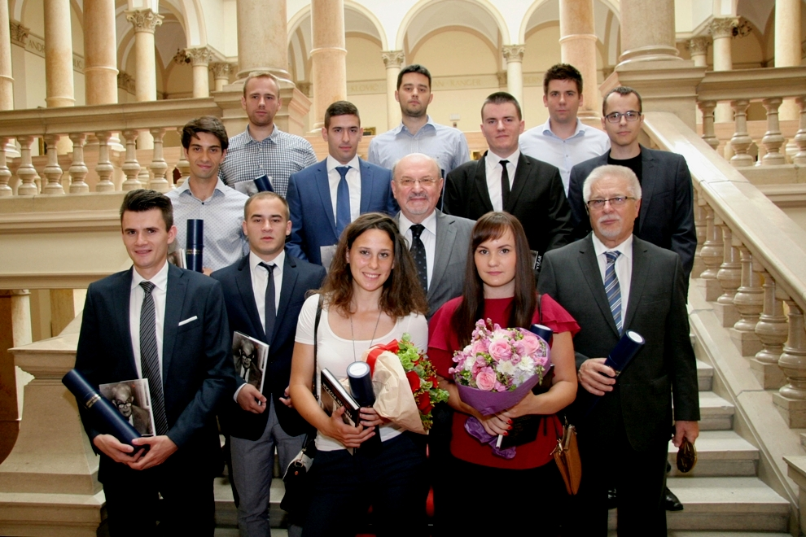

Zagreb, 5. srpnja 2017. – U srijedu 5. srpnja u palači Hrvatske akademije znanosti i umjetnosti održana je svečanost uručenja nagrada „Hrvoje Požar“ za 2017. koje dodjeljuju Hrvatsko energetsko društvo i Zaklada „Hrvoje Požar". Nagrada nosi ime akademika Hrvoja Požara (1916. – 1991.), Akademijinog glavnog tajnika od 1978. do 1991., i dodjeljuje se od 1995. za popularizaciju energetike i interesa za energetiku.
Za značajnu stručnu i znanstvenu djelatnost u razvitku energetike Nagradu je dobio prof. dr. sc. Vladimir Andročec, predsjednik Akademije tehničkih znanosti Hrvatske, koji je tijekom karijere uveo niz novih eksperimentalnih metoda u istraživanje otpora i propulzije brodskih formi kojima su se optimizirala brodogradilišta i uštedjela energija pogona. Kao glavni direktor Brodarskog instituta od 1992. do 2000. zaslužan je za njegov preustroj iz vojnog instituta u moderni poslovni institut za potrebe znanosti i gospodarstva.
Zahvalnicu za značajnu stručnu i znanstvenu djelatnost u razvitku energetike dobio je doc. dr. sc. Zoran Veršić, predstojnik Zavoda za zgradarstvo i fiziku zgrada Arhitektonskog fakulteta Sveučilišta u Zagrebu, zahvalnicu za izvrstan uspjeh u studiju energetskog usmjerenja Karlo Šepetanc s Fakulteta elektrotehnike i računarstva Sveučilišta u Zagrebu, Ivana Marić sa Strojarskog fakulteta u Slavonskom Brodu, Petar Filipović s Fakulteta strojarstva i brodogradnje Sveučilišta u Zagrebu i Mateo Jarak s Fakulteta elektrotehnike i računarstva Sveučilišta u Zagrebu. Zahvalnice za posebno zapažen diplomski rad iz područja energetike dobili su Matej Žnidarec s Fakulteta elektrotehnike,računarstva i informacijskih tehnologija Sveučilišta Josipa Jurja Strossmayera u Osijeku i Krešimir Benčić s Fakulteta elektrotehnike i računarstva Sveučilišta u Zagrebu. Stipendije za stručni dio studija dobili su Nikola Lopac s Tehničkog fakulteta Sveučilišta u Rijeci, Dominik Kevo s Rudarsko-geološko-naftnog fakulteta Sveučilišta u Zagrebu, Tin Pušić s Fakulteta strojarstva i brodogradnje Sveučilišta u Zagrebu, Robert Anderluh s Fakulteta strojarstva i brodogradnje Sveučilišta u Zagrebu i Karla Draženović s Fakulteta elektrotehnike i računarstva Sveučilišta u Zagrebu.
Nagrade je uručio predsjednik Hrvatskog energetskog društva dr. sc. Goran Granić koji je istaknuo da u izgradnji vizije i nove platforme energetskog razvoja najviši domet treba biti integralno planiranje, za koje se zalagao i Hrvoje Požar. „No umjesto toga često imamo jednosmjerno gledanje ili marketinške stavove koji energetski razvoj mogu usmjeravati na kriv način i stvarati privide funkcionirajućih odnosa u energetici. Svaka politika može se donijeti u celofanu i s primamljivim marketinškim porukama, ali svaka energetska politika ne donosi dobrobit. Energetska politika svake zemlje ne može biti sama sebi svrha. Samo ako je dobro integrirana u obrazovnu, znanstvenu, tehnološku i industrijsku politiku te energetski razvoj, ona može stvarati dodatnu vrijednost ekonomiji zemlje, u protivnom je samo trošak“, kazao je Granić, dodavši da su u kreiranju budućeg energetskog razvoja potrebna najviša stručna i znanstvena znanja i vještine, integrirano simuliranje svih procesa, objektivnost bez navijanja, ali i hrabrost u kreiranju novih razvojih putova tehnološkog razvoja. „Pojedinačno ili izdvojeno rješavanje problema može donijeti više štete nego koristi i udaljiti nas od zadanih zahtjevnih ciljeva. Vjerujem da generacije mladih koje dolaze imaju snage krenuti tim putem“, zaključio je Granić.

Marijan Lipovac
Ured za odnose s javnošću i medije HAZU

